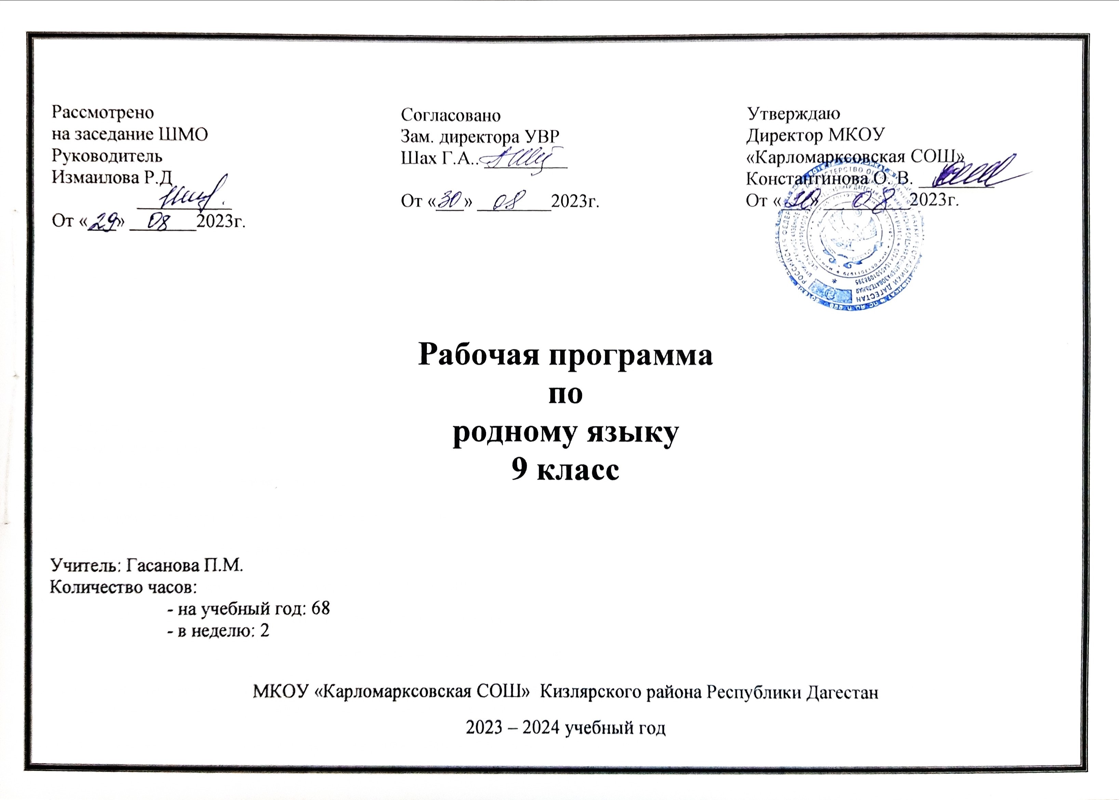
Рабочая программа по родному языку 9класс.
Количество часов: 33.
Пояснительная записка.
Рабочая программа составлена на основе Федерального государственного стандарта, Примерной программы основного общего образования по даргинскому языку и Программы по родному языку к учебнику 9 класса. Авторы учебника: Муртазалиев М.М. , Муртазалиев А.М.2013г. ООО «Издательство НИИ педагогики», 2013. Программа по аварскому языку для старших классов дагестанской национальной школы. – Махачкала ООО «Издательство НИИ педагогики» 2013г. Общая характеристика учебного предмета. Язык – по своей специфике и социальной значимости – явление уникальное: он является средством общения и формой передачи информации, средством хранения и усвоения знаний, частью духовной культуры даргинского народа, средством приобщения к богатствам даргинской культуры и литературы. В системе школьного образования учебный предмет «Аварский язык» занимает особое место: является не только объектом изучения, но и средством обучения. Как средство познания действительности родной язык обеспечиваетразвитие интеллектуальных и творческих способностей ребенка, развивает его абстрактное мышление, память и воображение, формирует навыки самостоятельной учебной деятельности, самообразования и самореализации личности.
Курс родного языка для 9 класса направлен на совершенствование речевой деятельности учащихся на основе овладения знаниями об устройстве родного языка и особенностях его употребления в разных условиях общения, на базе усвоения основных норм родного литературного языка.
Курс родного языка направлен на достижение следующих целей, обеспечивающих реализацию личностно-ориентированного деятельного подхода к обучению родному языку:
-воспитание гражданственности и патриотизма;
- сознательного отношения к языку как явлению культуры, основному средству общения и получения знаний в разных сферах человеческой деятельности;
- воспитание интереса и любви к родному языку;
-свободное владение родным литературным языком в разных сферах и ситуациях его использования;
- обогащение словарного запаса и грамматического строя речи учащихся;
- развитие готовности и способности к речевому взаимодействию и взаимопониманию, потребности к речевому самосовершенствованию.
В процессе обучения ученик получает возможность совершенствовать умения, навыки, способы деятельности, которые базируются на видах речевой деятельности и предполагают развитие речемыслительных способностей.

1. Воспитание гражданственности, патриотизма, уважения к правам, свободам и обязанностям человека:
-ценностное отношение к своей малой и большой родине, семейным традициям; государственным символикам Дагестана и России, родному языку;
- элементарные представления о культурном достоянии малой Родины;
- начальные представления о правах и обязанностях человека и гражданина.
2. Воспитание нравственных чувств и этического сознания:
- элементарные представления о моральных нормах и правилах нравственного поведения, в том числе об этических нормах взаимоотношений в семье, классе, школе, а также между носителями разных культур;
- первоначальные представления о гуманистическом мировоззрении:
доброта, желание доставить радость людям; бережное, гуманное отношение ко всему живому; великодушие, сочувствие; товарищество и взаимопомощь;
- стремление делать правильный нравственный выбор: способность анализировать нравственную сторону своих поступков и поступков других людей;
- почтительное отношение к родителям, уважительное отношение к старшим, заботливое отношение к младшим;
3. Воспитание уважения к культуре народов Дагестана:
- элементарные представления о культурном достоянии народов Дагестана;
- первоначальный опыт межкультурной коммуникации;
- уважение к иному мнению и культуре других народов Дагестана и России.
4. Воспитание ценностного отношения к прекрасному, формирование представлений об эстетических идеалах и ценностях (эстетическое воспитание):
- элементарные представления об эстетических и художественных ценностях родной культуры и культуры русского народа;
- первоначальный опыт эмоционального постижения народного творчества, детского фольклора, памятников культуры;
- отношение к учёбе как творческой деятельности.
5. Воспитание трудолюбия, творческого отношения к учению, труду, жизни:
- ценностное отношение к труду, учёбе и творчеству, трудолюбие;
- потребности и начальные умения выражать себя в различных доступных и наиболее привлекательных для ребёнка видах творческой деятельности;
- дисциплинированность, последовательность, настойчивость и самостоятельность;
- бережное отношение к результатам своего труда, труда других людей, к школьному имуществу, учебникам, личным вещам;
- любознательность и стремление расширять кругозор.
6. Формирование ценностного отношения к здоровью и здоровому образу жизни:
- ценностное отношение к своему здоровью, здоровью близких и окружающих людей;
- первоначальные представления о роли физической культуры и спорта для здоровья человека;
7. Воспитание ценностного отношения к природе, окружающей среде (экологическое воспитание):
- ценностное отношение к природе;
- первоначальный опыт эстетического, эмоционально-нравственного отношения к природе.

В процессе изучения родного языка совершенствуются и развиваются следующие учебные умения:
-коммуникативные (владение всеми видами речевой деятельности и основами культуры устной и письменной речи, базовыми умениями и навыками);
-использования языка в жизненно важных для учащихся сферах и ситуациях общения);
-извлекать информацию из различных источников, умение работать с текстом, организационные (умение формулировать цель деятельности);
Учебно-тематический план.
Развитие речи-
Повторение пройденного в 5 - 8 классах-.
Сложное предложение -.
Бессоюзные сложные предложения -.
Сложносочиненные предложения –.
Сложноподчиненные предложения - .
Сложные предложения с различными видами связи - .
Общие сведения о языке - .
Повторение .
Требования по развитию речи:
1.Авторское употребление знаков препинания.
2. Умение интонационно правильно произносить сложносочиненные предложения.
3. Рецензия на литературное произведение, спектакль, кинофильм.
Сложноподчиненные предложения
Сложноподчиненное предложение и его особенности. Главное и придаточные предложения. Союзы и союзные слова как средство связи придаточного предложения с главным. Указательные слова в главном предложении. Место придаточного предложения по отношению к главному. Разделительные знаки препинания между главным и придаточным предложениями. Виды придаточных предложений. Сложноподчиненные предложения с несколькими придаточными; знаки препинания в них. II. Умение использовать в речи сложноподчиненные предложения и простые с обособленными второстепенными членами как синтаксические синонимы. III. Деловые документы (автобиография, заявление). Бессоюзные сложные предложения. I. Бессоюзное сложное предложение и его особенности. Смысловые взаимоотношения между частями бессоюзного сложного предложения. Разделительные знаки препинания в бессоюзном сложном предложении. II. Умение передавать с помощью интонации различные смысловые отношения между частями бессоюзного сложного предложения. Умение пользоваться синонимическими союзными и бессоюзными сложными предложениями.III. Реферат небольшой статьи (фрагмента статьи) на лингвистическую тему. Сложные предложения с различными видами связи. I. Различные виды сложных предложений с союзной и бессоюзной связью; разделительные знаки препинания в них. Сочетание знаков препинания. II. Умение правильно употреблять в речи сложные предложения с различными видами связи. Общие сведения о языке (3 ч). Роль языка в жизни общества. Язык как развивающееся явление.
1) «Аварский язык» - учебник для 8-9 классов
2) «Методика аварского языка. Морфология. Синтаксис»
3) «Фразеология аварского языка»
4) «Словосочетания аварского языка и их изучение в школе»
5) «Практический курс родного языка»
6) «Тесты на аварском языке» Вакилов Х.С.
7) «Школьный терминологический словарь» Магомедов М.А.

